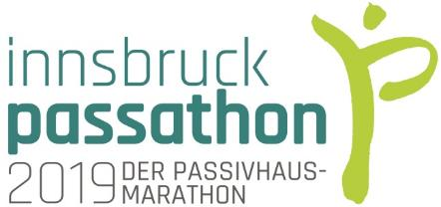 | RACE FOR  FUTURE

Wann: Freitag, den 30. August 2019 (bei Schlechtwetter am 06.09.)
18:00 Uhr Passivhaus Warm Up
18:30 Uhr Start innsbruck passathon
Wo: Start am Vorplatz der Messe Innsbruck
Ziel vor dem Haus der Musik, Rennweg gegen 21:20 Uhr
Wie: Mit Rad, Skates oder Laufschuhen und mit deinen Freunden
Streckenlänge: 18 Kilometer
Leuchtturmobjekte: 39 Passivhäuser und Plusenergiegebäude entlang der Strecke
Teilnahmegebühr: Kostenlos

Nach der erfolgreichen Weltpremiere in Wien wird es am Freitag, dem 30. August auch in Innsbruck soweit sein, wenn Sport- und Energieeffizienz-Begeisterte sich auf dem 18 Kilometer langen Rundkurs zum innsbruck passathon 2019 aufmachen. Das spätsommerliche Innsbrucker „RACE FOR FUTURE“ wird entlang 39 unterschiedlichster Plusenergie- und Passivhäuser verlaufen. In Kooperation mit Happy Fitness, der ÖKO FAIR Messe Innsbruck, der Stadt Innsbruck und der Tiroler Standortagentur ist die Tiroler Bevölkerung eingeladen mit ihrer sportlichen Teilnahme diesen internationalen Titel 2019 für die Olympiastadt Innsbruck zu holen. Vom Mehrfamilienhaus über Kindergärten bis hin zum Seniorenheim wird alles dabei sein.

Die Teilnehmer sind eingeladen bei dieser Tour mit Rädern und Skates dabei sein. Ganz sportliche sind auch gerne als Marathonläufer willkommen. Entlang der Route werden wir rund 13 kurze Stopps bei ausgewählten Objekten machen, wo es Kurzinformationen zu den Objekten geben wird, bis alle wieder aufgeschlossen haben.

Die Sportbegeisterten erwartet ein cooles Erlebnis, wenn sich der bunte Tross beim innsbruck passathon mit Musikbegleitung von Life Radio Tirol zunächst durch die Straßen der klassischen Musikkünstler über Neuarzl im Osten bis zum Tivoli im Westen schlussendlich zum großen Finale beim Haus der Musik bewegt. Entlang der von der Polizei abgesicherten Route, erlebt man Innsbruck von einer ganz neuen Seite - mit reiner Muskelkraft und vielen Gleichgesinnten wird gezeigt, wie dem Klimanotstand vorbildlich entgegengewirkt werden kann. Um dem zusätzlichen Nachdruck zu verleihen, sind die Teilnehmer herzlichst eingeladen sich zum Thema „We Save our Planet“ zu verkleiden.

Der passathon - Passivhaus-Marathon - hat zum Ziel, in einer Region auf einer Halb-Marathon bis Marathon Distanz möglichst viele Passivhäuser und Plusenergiegebäude zu absolvieren. Damit soll auf sportliche Weise die Leistungen einzelner Regionen wie auch die Dringlichkeit von engagierten Klimaschutzmaßnahmen im Gebäudesektor aufgezeigt werden.
Sei dabei
Die Teilnehmer können nicht nur großartige Preise gewinnen, sondern erhöhen mit ihrer Teilnahme die Chancen, dass Innsbruck bei diesem internationalen Wettbewerb top abschneidet.
Übersicht der innsbruck passathon 2019 Streckenführung mit den einzelnen ausgewählten Leuchtturmobjekten entlang der Strecke durch Innsbruck. [Kartenquelle: Google] (Änderungen vorbehalten)

Streckenführung und  alle Details unter:  www.passathon.at  www.facebook.com/passathon  www.twitter.com/passathonAT  www.instagram.com/passathon.at  Entlang der Tour wird die ganze Bandbreite an Gebäudenutzungen und Architektur zu sehen sein. Fotocredits: LANG consulting | 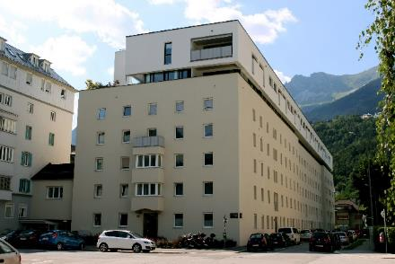
Pressekontakt:
Günter Lang, LANG consulting Mail: race@passathon.at Mobil: +43-650-900 20 40
Alle Fotos, Video und Pressetexte zum Download unter: https://passathon.at/news/presse

Mit freundlicher Unterstützung von Bund und Ländern:
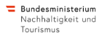 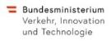 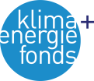
Mit freundlicher Unterstützung der Gold Sponsoren:

